Буряад Республикын «Хойто-Байгалай аймаг»
гэhэн муниципальна байгууламжын депутадуудай совет (7-дахи зарлал)

Совет депутатов муниципального образования «Северо-Байкальский район» Республики Бурятия VII созыва

XVIII сессия

Решение
25.03.2026 г. № 182-VII

О даче согласия администрации муниципального образования «Северо-Байкальский район» на передачу земельного участка, находящегося в собственности муниципального образования «Северо-Байкальский район», в муниципальную собственность муниципального образования городского поселения «поселок Новый Уоян»

В соответствии со статьей 64 Федерального закона от 20.03.2025 № 33-ФЗ «Об общих принципах организации местного самоуправления в единой системе публичной власти», Совет депутатов муниципального образования «Северо-Байкальский район» VII созыва решил:

- Дать согласие администрации муниципального образования «Северо-Байкальский район» на передачу земельного участка, находящегося в собственности муниципального образования «Северо-Байкальский район», в муниципальную собственность муниципального образования городского поселения «поселок Новый Уоян» согласно приложения.
- Настоящее решение вступает в силу со дня его подписания и подлежит опубликованию в средствах массовой информации.
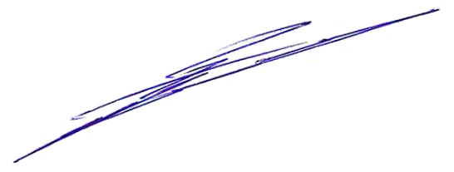

Председатель Совета депутатов
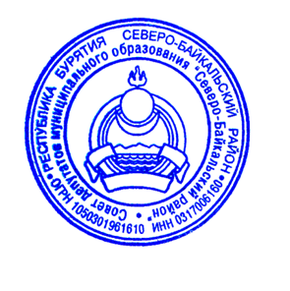
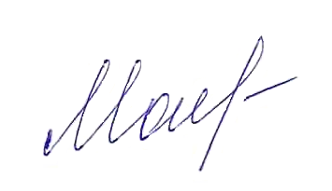
муниципального образования
«Северо-Байкальский район» Н.Н. Малахова

_____________________________
Проект представлен специалистом по земельным вопросам
МКУ «Комитет по управлению муниципальным хозяйством»
тел. 47-061 Михнеева М.В.
Приложение
к решению Совета депутатов
МО «Северо-Байкальский район»
от 25.03.3036 № 182-VII

ПЕРЕЧЕНЬ
имущества, передаваемого в муниципальную собственность
муниципального образования городского поселения «поселок Новый Уоян»

№ п/п | Месторасположение |  |  | Кадастровый номер | Площадь, кв.м.
1 | Земельный участок | п. Новый Уоян | ул. Школьная, д. 4-2 | 03:17:090207:1 | 1136

